O Que Vais Lanchar?
Regista aqui o que irás lanchar durante a semana escolar:
Segunda-Feira | Fotografia  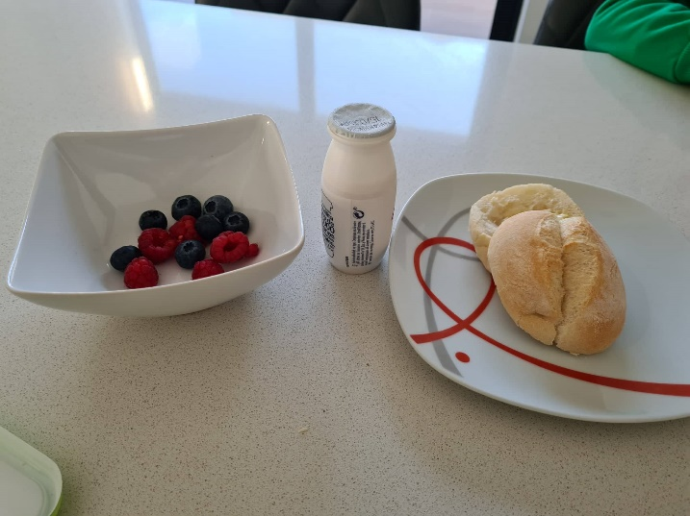
Consideras o lanche saudável? | Sim.
Consideras o lanche sustentável? | Não.
Terça-Feira | 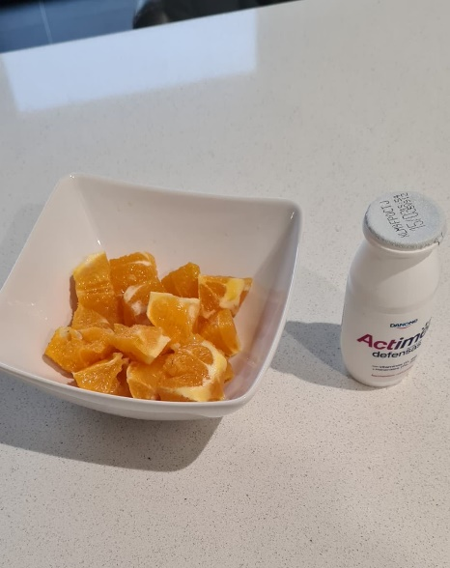  Fotografia
Consideras o lanche saudável? | Sim.
Consideras o lanche sustentável? | Não.
Quarta-Feira | 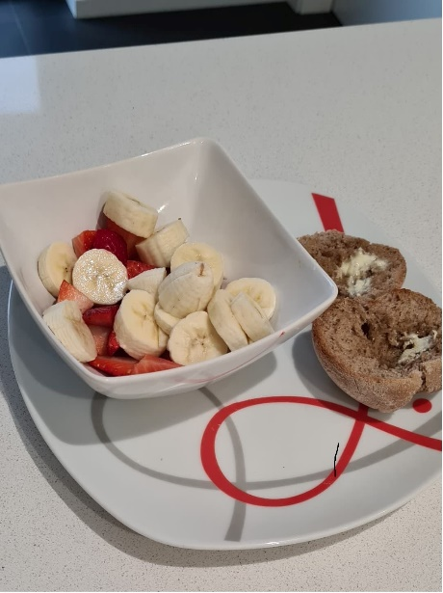  Fotografia
Consideras o lanche saudável? | Sim.
Consideras o lanche sustentável? | Sim.
Quinta-Feira | Fotografia  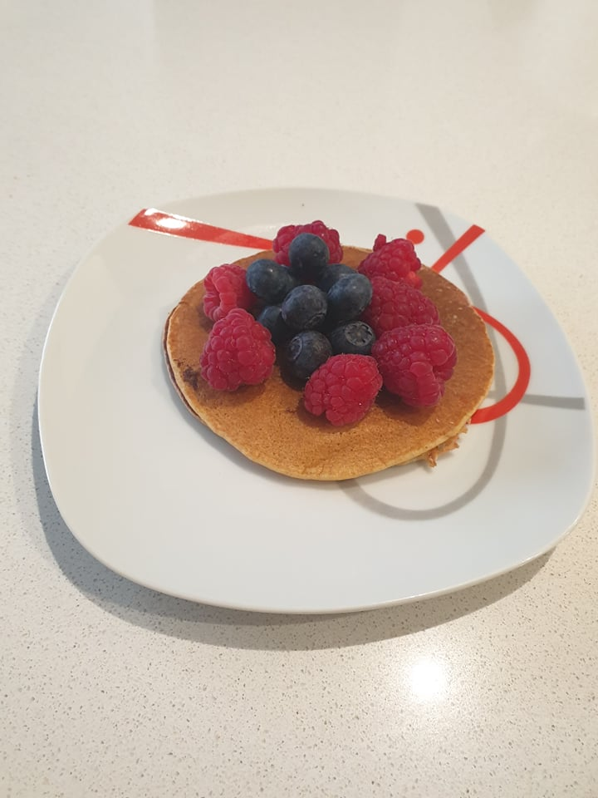
Consideras o lanche saudável? | Sim.
Consideras o lanche sustentável? | Sim.

Sexta-Feira | 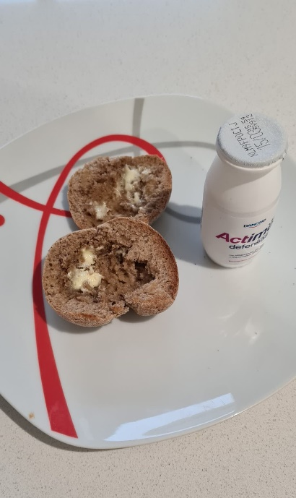  Fotografia
Consideras o lanche saudável? | Sim.
Consideras o lanche sustentável? | Não.

Deixa-nos aqui 5 propostas de lanches perfeitos!
Em termos de nutricionais e de sabor, queremos propostas apetitosas.

As tuas propostas | Componentes (pão, cereais, frutas, etc.) | Explica-nos o porquê da tua escolha.
Lanche 1 | Pão branco com manteiga.  Fruta: Mirtilos e Framboesas Iogurte Actimel de aromas | O Rafael gosta muito de colocar manteiga no pão.  Os mirtilos e framboesas são das frutas preferidas do Rafael e juntamos um iogurte de aromas.
Lanche 2 | Fruta: Laranja  Iogurte Actimel de aromas | A laranja vem da horta da avó e tem bastante vitamina C sendo acompanhada com um iogurte de aroma.
Lanche 3 | Pão de água com manteiga  Fruta: Morangos e Banana | Fizemos uma salada de fruta com morangos e banana pois o Rafael adora a junção destas frutas e acompanhamos com um pão de água com manteiga (o preferido do Rafael).
Lanche 4 | Panquecas Caseiras (Leite de amêndoa, ovos, mel e farinha espelta)  Fruta: Mirtilos e Framboesas | O Rafael adora panquecas “feitas em casa” sendo sempre acompanhadas com as frutas preferidas dele (mirtilos e framboesas) e vertemos por cima um pouco de mel caseiro.
Lanche 5 | Pão de água com manteiga  Iogurte Actimel de aromas | Mais uma vez temos presente o pão de água com manteiga, pois consideramos ser a opção mais saudável para o Rafael acompanhado por um iogurte de aroma.

